Risk- och konsekvensbedömning inför ändring i verksamheten

**Att förutse konsekvenser**

Arbetsgivaren är den som har huvudansvaret för arbetsmiljön. Arbetsmiljöverkets föreskrifter om systematiskt arbetsmiljöarbete beskriver hur arbetsgivaren ska gå tillväga för att uppfylla sitt ansvar.

Det systematiska arbetsmiljöarbetet innebär att arbetsgivaren arbetar förebyggande, något som ger ökad hälsa och säkerhet och spar pengar i organisationen. Att ta reda på vilka arbetsmiljörisker en förändring i verksamheten kan innebära är lönsamt genom att riskerna kan åtgärdas i tid. När riskerna är kända och dessa risker förebyggs i implementeringen finns goda förutsättningar att genomföra en framgångsrik förändring av verksamheten.

**Så här säger arbetsmiljöverkets föreskrifter om systematiskt arbetsmiljöarbete:**

**”När ändringar i verksamheten planeras, ska arbetsgivaren undersöka om ändringarna medför risker för ohälsa eller olycksfall och bedöma dessa”.**

*11§, andra stycket, AFS 2023:1, Systematiskt arbetsmiljöarbete.*

De ändringar som föreskrifterna avser är exempelvis personalförändringar, nya arbetstider och arbetsmetoder, andra organisationsförändringar, om- och nybyggnation samt ny maskinell utrustning. Det handlar om ändringar som inte utgör del av den dagliga, löpande verksamheten.

Riskbedömningen ska utgå från den planerade ändringen och de eventuella riskerna för ohälsa och olycksfall som ändringen kan medföra. Risk för brukare eller verksamhet, lyfts inte i detta dokument. Riskbedömning ska göras innan ändringen genomförs och avse tiden efter genomförd förändring. Riskbedömningen kan behöva göras på både grupp- och individnivå och ska omfatta såväl fysiska som organisatoriska och sociala risker. Ta fram de riskfaktorer som ni tror uppstår efter genomförd förändring och bedöm med hjälp av riskbedömningsmatrisen om dessa kan leda till risker för ohälsa eller olycksfall. Åtgärda de risker som framkommit. Glöm inte att följa upp att genomförda åtgärder fått den effekt som avses. Om inte behöver nya åtgärder tas fram. Observera att förändringsarbete i sig kan utgöra en risk för ohälsa.

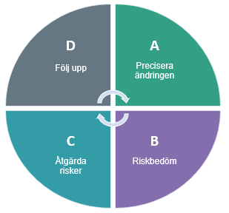Det är arbetsgivaren som har ansvar för att bedöma om ändringen kommer att medföra risker som behöver åtgärdas.

**Upplägg**

**A** Precisera den planerade ändringen

**B** Gör riskbedömning

**C** Åtgärda

**D** Följ upp

|  |  |  |
| --- | --- | --- |
| Arbetsplats: | | Datum: |
| Följande personer har deltagit i framtagandet av denna risk- och konsekvensbedömning | Chef  Namnförtydligande | |
| Skyddsombud/Facklig tillhörighet  Namnförtydligande | |
| Medarbetare | |
| Observera att chef, skyddsombud och medarbetare ska medverka när riskbedömning och handlingsplan görs. Ibland kan det vara en fördel att även ha med andra medarbetarrepresentanter eller lyfta riskbedömningen på APT för att säkerställa fler perspektiv. | | |

**A** **Precisera den planerade ändringen**

|  |
| --- |
| Varför föreslås förändringen? |
|  |

|  |  |
| --- | --- |
| Vad består ändringarna av? | |
| **Välj de exempel nedan som är aktuella:**  Personalförändringar  Nya arbetslag/grupper  Förändrade arbetstider  Utökat arbetsinnehåll  Ändrade arbetsuppgifter | Nya kemiska produkter  Ny ventilation  Nybyggnation/lokalbyten/flytt  Ändringar i befintliga lokaler  Förändrad arbetsutrustning, digitala verktyg  Annat |
| **Beskriv förändringen:** | |
| |  |  |  | | --- | --- | --- | | Befattning | Antal tjänster/årsarbetare | Ökning eller minskning | |  |  |  | |  |  |  | |  |  |  |   **Vid personalförändring ange även:** | |

|  |
| --- |
| Vilka positiva effekter ger den planerade ändringen? |
|  |

|  |
| --- |
| Var ska ändringarna genomföras? |
| *Exempel: Fritidshemmet Ekorren, funktionsstöd Solgläntan etc.* |

|  |
| --- |
| Vilka medarbetare eller grupper av medarbetare berörs av förändringen? |
| *Exempel: hela enheten, en viss arbetsgrupp, en viss befattning. Olika grupper kan beröras på olika vis.* |

**Handlingsplan** **vid förändring**

|  |  |  |  |  |  |  |  |  |  |  |  |  |
| --- | --- | --- | --- | --- | --- | --- | --- | --- | --- | --- | --- | --- |
| Riskinventera | B Riskbedöma | | | | | C Åtgärda | | | | D Följa upp | | |
| Vilka risker för ohälsa och olycksfall för medarbetarna innebär förändringen? (se stödfrågor och riskmatris på nästa sida) | 1 försumbar risk | 2 liten risk | 3 medel risk | 4 allvarlig risk | 5 mycket allvarlig risk | Vilka åtgärder ska genomföras för att förebygga riskerna? (se stödfrågor på nästa sida)  Åtgärdstrappan:   1. Ta bort risk 2. Minimera risk 3. Skydda mot risk | | När ska åtgärderna vara genom-förda? | Vem ser  till att åtgärderna genomförs? | Datum för uppföljning | Datum för uppföljning LSG/FSG | |
| **Organisatorisk arbetsmiljö** Exempel: otydliga arbetsuppgifter, otydlig organisation, bristande delaktighet/inflytande, avsaknad av mål, fördelning av arbetsuppgifter, nya arbetssätt, tidsbrist, ensidigt upprepat arbete, obalans mellan krav, resurser och ansvar. | Exempel: prioritering och eller omfördelning av arbetsuppgifter, tydliggör mål och förväntningar, kompetenshöjande insatser, möjliggör forum för kollegialt stöd, fokus på kärnuppdraget, ta bort arbetsuppgifter, ändrat arbetssätt. | | | | | | | | | | | |
|  |  |  |  |  |  | |  |  |  |  |  |
|  |  |  |  |  |  | |  |  |  |  |  |
|  |  |  |  |  |  | |  |  |  |  |  |
|  |  |  |  |  |  | |  |  |  |  |  |
| **Social arbetsmiljö** Exempel: bristande socialt stöd från chef och kollegor, bristande samarbete, bristande handledning, ensamarbete, oro, konflikter, hot och våld. | Exempel: handledning, tydliggör roller, tydliggör arbetsuppgifter, möjliggör forum för kollegialt stöd, förbättra möjlighet till samarbete, nära ledarskap. | | | | | | | | | | | |
|  |  |  |  |  |  | |  |  |  |  |  | |
|  |  |  |  |  |  | |  |  |  |  |  | |
|  |  |  |  |  |  | |  |  |  |  |  | |
|  |  |  |  |  |  | |  |  |  |  |  | |

|  |  |  |  |  |  |  |  |  |  |  |  |  |  |  |  |  |  |  |  |  |
| --- | --- | --- | --- | --- | --- | --- | --- | --- | --- | --- | --- | --- | --- | --- | --- | --- | --- | --- | --- | --- |
| Vilka risker för ohälsa och olycksfall för medarbetarna innebär förändringen? (se stödfrågor och riskmatris på nästa sida) | 1 försumbar risk | | 2 liten risk | | 3 medel risk | | 4 allvarlig risk | | 5 mycket allvarlig risk | | Vilka åtgärder ska genomföras för att förebygga riskerna? (se stödfrågor på nästa sida)  Åtgärdstrappan:   1. Ta bort risk 2. Minimera risk 3. Skydda mot risk | | När ska åtgärderna vara genom-förda? | | Vem ser till att åtgärderna genomförs? | | | Datum för uppföljning | Datum för uppföljning LSG/FSG | |
| **Fysisk arbetsmiljö** Exempel: icke ändamålsenliga lokaler, ändrad arbetsutrustning, buller/vibrationer, dålig ventilation, hantering av farliga ämnen, arbete från höjd, blöta/skräpiga golv. | | Exempel: hörselskydd, nya arbetssätt, kontakta utvecklingsledare fastighet för utbildningsområdet. | | | | | | | | | | | | | | | | | | |
|  | |  | |  | |  | |  | |  | |  | |  | |  |  | | |  |
|  | |  | |  | |  | |  | |  | |  | |  | |  |  | | |  |
|  | |  | |  | |  | |  | |  | |  | |  | |  |  | | |  |
|  | |  | |  | |  | |  | |  | |  | |  | |  |  | | |  |

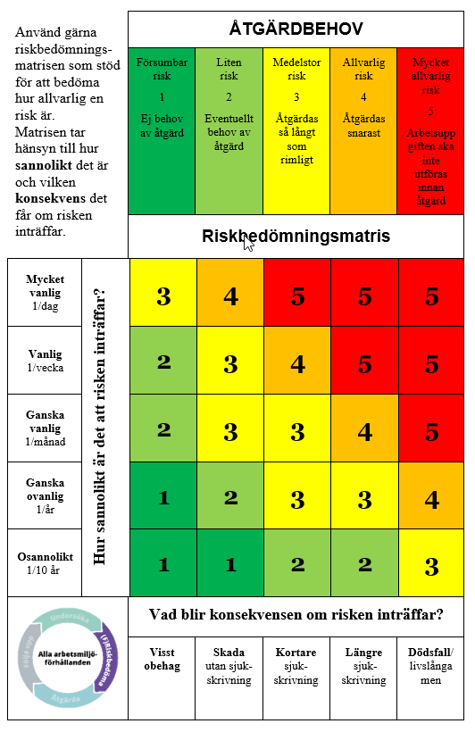

**Stödfrågor för val av åtgärder**

* Vad beror riskerna/problemen på?
* Kan vi ta bort riskfaktorn?
* Kan vi minska sannolikheten för att händelsen ska inträffa?
* Kan vi minska konsekvenserna av händelsen?
* Kan vi skydda mot riskerna genom instruktioner eller skyddsutrustning?
* Hur ska vi mäta att vi lyckas ta bort/minimera riskfaktorn?
* Hur ska vi gå till väga för att ta bort/minimera riskfaktorn?

**Riskfaktor *–*** en orsak till möjlig ohälsa eller möjligt olycksfall.

**Risk *–*** sannolikheten för att en farlig händelse eller exponering ska inträffa och vilka konsekvenser i form av skada eller ohälsa som händelsen eller exponeringen kan orsaka.

**Riskbedömning *–*** process för att bestämma hur allvarlig en risk är. Allvarlighetsgraden bestäms utifrån en sammanvägning av både sannolikhet för risken och dess konsekvenser. Syftet är att avgöra vilka åtgärder som behövs.

**Stödfrågor för riskbedömning**

* Orsakas risken av organisatoriska, sociala, fysiska och/eller digitala faktorer?
* Hur troligt är det att något ska hända?
* Kan en eller flera medarbetare utsättas för risker?
* Finns särskilda risker för nya eller tillfälliga medarbetare?
* Vid vilka arbetsmoment är riskerna särskilt stora?
* Hur länge/ofta är medarbetarna utsatta?
* Vilket slags ohälsa och olycksfall kan inträffa?

Bedöm riskens allvarlighetsgrad från försumbar till mycket allvarlig risk.

**D Följ upp**

**Gå igenom varje risk och bedöm om åtgärder har skapat en mindre riskfylld och säkrare arbetsmiljö**

1. Har ändringen i verksamheten som risk- och konsekvensbedömts genomförts?
2. Vilka effekter har den genomförda ändringen av verksamheten haft i olika delar av organisationen? Exempelvis olika avdelningar, eller på operativ respektive strategisk nivå/ledningsnivå?

Vilka konsekvenser har det fått, internt och externt, om exempelvis vissa arbetsuppgifter har prioriterats bort?

1. Har de riskreducerande åtgärderna genomförts?
2. Har de riskreducerande åtgärderna givit avsedd effekt för medarbetarna?

**Gå igenom positiva effekter som uppstått av förändringen**

1. Har de positiva effekterna som föranledde förändringen uppstått?
2. Hur behålls det som fungerar bra?
3. Vad har ni lärt er av förändringen som ni ska ta vara på?

|  |  |  |
| --- | --- | --- |
| Arbetsplats: | | Datum: |
| Följande personer har deltagit i uppföljningen av denna risk- och konsekvensbedömning | Chef | |
| Skyddsombud | |
|  | Medarbetare | |
| Observera att chef, skyddsombud och medarbetare ska medverka när uppföljning görs. | | |